自由落体运动

教学目标：

1、知识目标

1>、使学生知道什么是自由落体运动。

2>、理解自由落体运动的形成条件和运动性质。

3>、掌握重力加速度的概念

4>、掌握自由落体运动的规律，并能运用规律解决有关自由落体运动的问题。

2、过程与方法

1>培养学生的观察能力、逻辑推理能力和实验设计能力。

2>进行科学态度和科学方法教育，了解研究自然规律的科学方法。

3、情感、态度与价值观

1>在探究物理规律的过程中，学生感受学习物理的乐趣。

2>让学生认真体会科学研究最基本的思维方法。

教学重难点

教学重点：通过实验探究得出自由落体运动的规律。

教学难点：学生通过对纸带的数据的处理和分析得出自由落体运动的性质。

教学方法：合作探究法，演示实验法，讲授法。

教学过程

一、生活情景，引入新课

视频播放高台跳水、蹦极运动，学生回答其共同点，都是物体下落运动。

物体下落的运动处处可见，例如苹果从树上掉落，雨滴的下落、树叶飘落等。对于这些运动的特点，你们是否有过思考物体下落快慢与什么因素有关？

学生猜想：可能与物体的质量（重力）有关，轻的物体下落慢，重的物体下落快。-------亚里士多德

二、实验探究影响物体下落快慢的因素

探究一：影响物体下落快慢的因素。

教师随机叫一个学生上讲台演示实验，其他学生观察思考。

1、一张纸和一物块同一高度静止释放

2、一团纸和一物块同一高度静止释放

3、同样的纸，一张纸和一团纸同一高度静止释放

物体下落快慢的影响因素是什么？ **空气阻力对运动快慢有影响，物体下落的快慢与重力大小无关**。

探究二：牛顿管实验（视频演示）



1. 实验器材：牛顿管（一个两端封闭的玻璃管，其中一端有一个开关，玻璃管可以与外界相通）、真空泵、质量不相同的木塞、小石块和羽毛等。

2、实验步骤：

①在有空气阻力时，把质量不相同的木塞、小石块和羽毛放到玻璃管中；

③打开阀门，让空气进入牛顿管，把玻璃管竖直放置，让木塞、小石块和羽毛从玻璃管上方同时开始下落，观察物体下落的情况。

③启动真空泵，把牛顿管里的空气几乎全部抽出，把玻璃管竖直放置，让木塞、小石块和羽毛从玻璃管上方同时开始下落，观察物体下落的情况；

3、实验现象：如果牛顿管里有空气，木塞、小石块和羽毛下落的快慢不同；当把牛顿管里的空气几乎全部抽出时，木塞、小石块和羽毛下落的快慢就相同了。

4、实验结论：在没有空气阻力的情况下，物体下落的快慢相同。

通过探究，学生理解了对影响物体下落快慢的因素，教师总结引出自由落体运动的定义及特点。

板书1：自由落体运动

（1）定义：物体只在重力作用下，从静止开始下落的运动。

（2）特点： v0=0，只受重力(f《G)

 说明：不考虑空气阻力或空气阻力的作用比较小，可以忽略不计时，从静止开始下落的物体可视为自由落体运动。

巩固练习：

以下物体的运动是自由落体运动的是:

1. 水龙头上滴落的水滴的运动 2、降落伞下落的运动

 3、从楼梯掉下来的石子的下落运动 4、飘落的树叶

三、实验探究自由落体运动的性质[](javascript:void(0);)

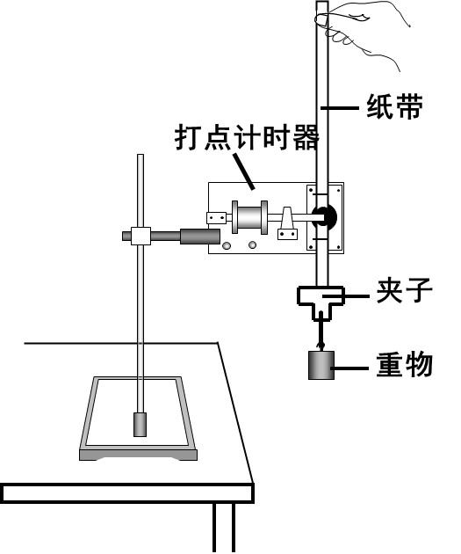自由落体运动是一种什么样的运动？由上面的实验我们可以看到，自由落体运动是加速运动。那么，它的加速度在下落过程中是否变化呢？

学生猜想：“自由落体运动”可能是匀加速直线运动

教师问：怎么证明你的猜想？

学生：根据实验

教师问：物体自由下落很快，怎样记录他的运动情况？

学 生：利用打点计时器

教师向学生展示教材46页图2.4-2实验装置，利用打点计时器打出一条纸带，说明纸带记录了重物自由落体运动的轨迹。然后拿出事先打好的纸带分发给学生，学生4人一组对纸带进行分析。

教师引导：假设自由落体运动是初速度为零的匀加速直线运动，则可以用哪些方法证明呢？

预设学生回答：

A、“逐差法”连续相等时间的位移差ΔX=aT2

B、“定义法”加速度a不变

C、“图像法”通过计算各点的瞬时速度做出在V-T图像中是一条倾斜的直线。

。。。。。。

同学根据刚才提出的方案，判断自由落体运动是否是初速度为零的匀加速直线运动。

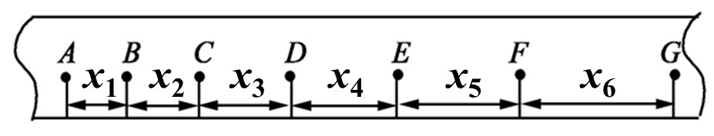

|  |  |  |  |  |  |  |  |  |
| --- | --- | --- | --- | --- | --- | --- | --- | --- |
| 位置 | A | B | C | D | E | F | G | … |
| XA…G/cm | 0 |  |  |  |  |  |  |  |
| X1…6/cm |  | X1= | X2= | X3= | X4= | X5= | X6= |  |
| ΔX/cm |  |  |  |  |  |  |  |  |

因为ΔX=X2-X1=X3-X2=X4-X3=X5-X4=X6-X5=恒量

展示分析后的结果得出结论：自由落体运动是初速度为零的匀加速直线运动。



=?

板书3：4.自由落体加速度，g= 9.8 m/s2

同学们的探究结果表明，在同一地点，一切物体自由下落的加速度都相同，我们把它叫做自由落体加速度。

1、定义：物体在自由落体运动中的加速度叫做自由落体加速度，也叫重力加速度。

2、符号：通常用g表示。

3、方向：竖直向下。

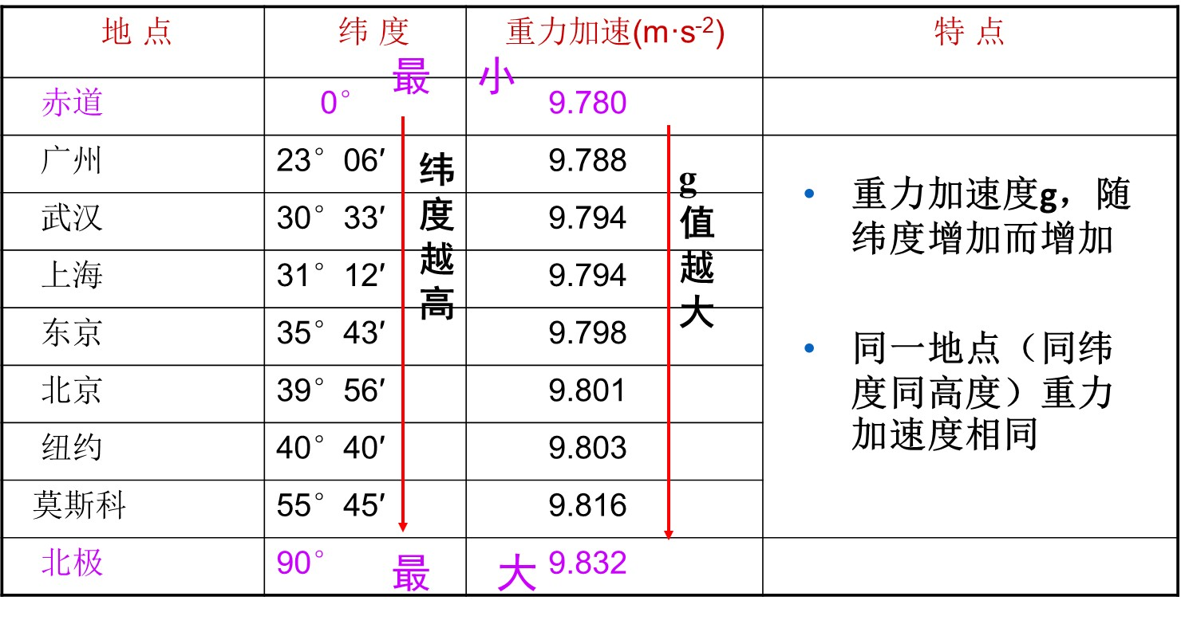

[四、自由落体运动的规律](javascript:void(0);)

通过前面的实验探究，我们已经知道自由落体运动是一种初速度为零、加速度为g的匀变速直线运动，那么同学们能不能总结出自由落体运动的规律呢？

1.速度与时间关系式  v ＝ a t         v ＝ g t

2.位移与时间关系式  x = at2/2     h = g t2/2

3.位移与速度关系式  v2 = 2ax      v2 = 2 g h

板书4：5.运动规律： v ＝ g t         h = g t2/2            v2 = 2 g h

[巩固练习](javascript:void(0);)：

从离地面500m的空中自由落下一个小球，g取10m/s2，求

1. 小球经过多长时间落到地面。
2. 自小球开始下落计时，在第1s内和最后1s内的位移分别是多少。

[五、课堂小结](javascript:void(0);)

自由落体运动：

特点：V0=0，只受重力。

[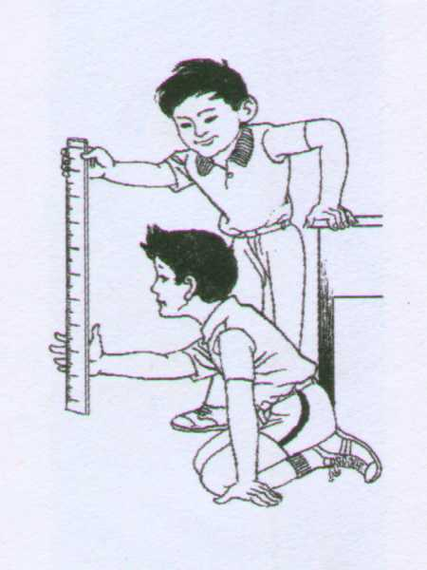](http://www.ydgz.com/wuli/ShowClass.asp?ClassID=272)性质：初速度为零的匀加速直线运动。

规律：h=gt2/2，     V=gt ，   V2=2gh

六、作业布置

1.书本P51-6人的反应时间测量

2.课时作业P113-114